30.03.2020 poniedziałek

Drodzy Rodzice! Kochane Dzieci!
W tym trudnym dla nas wszystkich czasie zachęcamy Was do wspólnych zabaw w domu. Przedstawiamy Wam propozycje zadań i zabaw na kolejny tydzień. Mile będą widziane zdjęcia z pracy domowej. Można je wysyłać na adres: Mesenger -grupa „ Sowy” lub
e.piwonska@przedszkolekowala.pl
j.walczyk@przedszkolekowala.pl
Umieścimy je na stronie internetowej naszego przedszkola. Mamy nadzieję, że już niedługo się spotkamy. Pozdrawiamy Was cieplutko, życzymy zdrowia i wytrwałości. Wasze panie-
Ewelina i Jola

Zadanie 1

Zabawa dydaktyczna: „C jak cebulka” -wprowadzenie litery C,c;
Rodzic prezentuje dziecku kartę pracy 27a z literą C, c. Następnie pyta dziecko:
-Jakie wyrazy zaczynają się od głoski C, c;
-Proponowane wyrazy dziecko dzieli na sylaby (klaskanie, tupanie);
-Wybrane przez rodzica wyrazy dziecko dzieli na głoski.
-Ułóż z dostępnych przedmiotów (np. klocki, skakanki, misie itp.) kształt litery C;
- Kreśl w powietrzu kształt litery C;
- Kreśl na dywanie kształt litery C;
Odpowiedz: Czy podczas pisania litery C, c odrywamy rączkę?

Napisz literę C,c po śladzie (karta 27b) i samodzielnie (zapis litery w zeszycie)

- Zabawa ruchowa orientacyjno- porządkowa "Marmurki". Swobodny bieg w różnych kierunkach. Na hasło "Marmurki" dzieci zatrzymują się i nieruchomieją w różnych pozach.

Zadanie 2

Zabawa badawcza: „Nasz wiosenny ogródek” – sadzenie cebulki.
Wraz z nadejściem wiosny ludzie porządkują swoje ogródki, sadzą rośliny.
My zapraszamy Was do stworzenia swojej uprawy. Z pomocą rodzica zapoznajcie się
z wyglądem cebuli jej: budową, kolorem, kształtem, fakturą, zapachem oraz etapami jej sadzenia. Przygotujcie niezbędne przedmioty. Możecie posadzić ją w ziemi lub w wodzie.
Teraz codziennie ją podlewajcie i prowadźcie obserwacje wzrostu szczypiorku.
Chętnie zobaczymy efekty Waszej pracy.

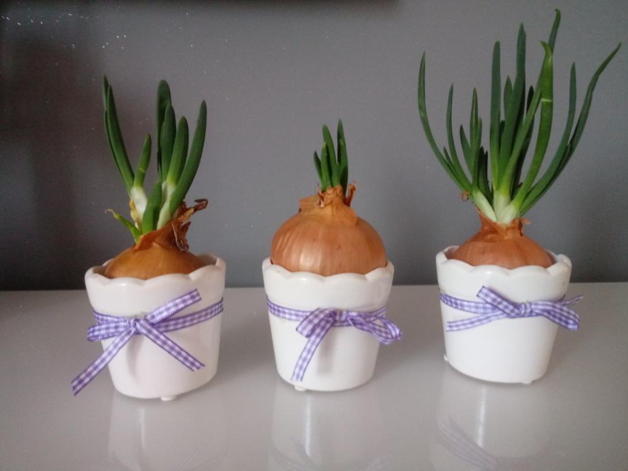

Zadanie 3

Dziś będziecie układać wyrazy z literą c, C ze swojego alfabetu ruchomego. Podzielcie je na sylaby i na głoski. Wyrazy do ułożenia: cebula, Cela, co, koc, cukierki, klocki, całe, Celina, plac, cykoria, pajac, plac. Pamiętajcie jaką literą piszemy imiona (wielką).

